La reprise de travail au Smic est-elle rémunératrice ?
Guillaume Allègre et Muriel Pucci

La question des gains à la reprise d’emploi est récurrente dans un contexte où les politiques de tout bord insistent sur la valeur travail : il faut que le travail soit plus rémunérateur que l’assistance. Mais cela ne doit pas passer par la baisse du revenu d’assistance car il faut aussi d’un côté que le travail soit un rempart contre la pauvreté, et de l’autre que les personnes sans emploi échappent à la grande pauvreté. Face à ces trois objectifs, que fait le système social et fiscal français actuel ?
Comme le montrent les graphiques ci-dessous, si le système social et fiscal français garantit que le travail, même à temps partiel, est plus rémunérateur que les revenus d’assistance, il ne garantit pas toujours que le l’emploi au Smic à temps-plein sorte le foyer du travailleur de la pauvreté monétaire (définie ici avec un seuil à 60% du niveau de vie médian). Il ne garantit pas non plus un niveau de vie suffisant pour les personnes sans revenus du travail.
Le cas d’une personne seule locataire représenté sur le graphique 1 illustre la façon dont le système socio-fiscal assure que le travail paie mieux que l’assistance, même pour de petites durées de travail. Sans revenus d’activité, cette personne peut percevoir 851 euros de prestations sociales (559 euros de RSA auxquels se cumulent 292 euros d’allocations logement). Son revenu disponible équivaut alors à 65% du seuil de pauvreté monétaire (1 309 euros pour une personne seule) soit 39% du niveau de vie médian. Il est donc légèrement inférieur au seuil de grande pauvreté (à 40% du niveau de vie médian, 873 €). Sa situation peut même être encore plus défavorable si elle ne recourt par à l’ensemble des aides auxquelles elle a droit. Or, selon la DREES, le taux de non-recours au RSA est estimé à 34 % en moyenne par trimestre, et à 20 % de façon pérenne (trois trimestre consécutifs).
Si cette personne reprend un emploi rémunéré au Smic, son revenu disponible augmente, en dépit de la baisse du montant de prestations sociales, que l’emploi soit à temps partiel ou à temps plein. Avec un emploi à temps-plein, le salaire seul (1 399 €) suffit à sortir de la pauvreté, et la prime d’activité (258 €) permet le dépasser largement le seuil : au total, le revenu disponible est de 1 657 €, soit 126% du seuil de pauvreté monétaire. Avec un emploi au 4/5^{èmes}, c’est la prime d’activité (220 euros) qui permet de dépasser le seuil de pauvreté, le salaire et les aides au logement n’y suffisant pas. Enfin, avec un emploi à mi-temps au Smic, la prime d’activité (275 euros) ne permet pas de dépasser le seuil de pauvreté (le niveau de vie équivaut à 91% du seuil de pauvreté) mais elle assure un écart de revenu pérenne entre inactivité et emploi au Smic à mi-temps (341 euros).
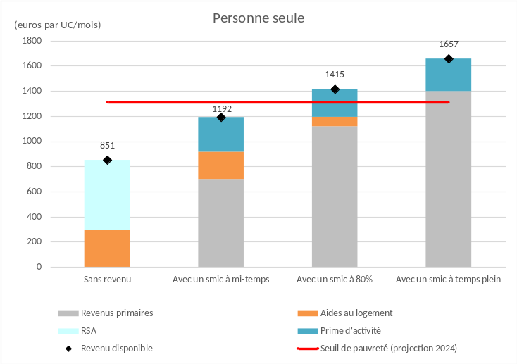

Le cas d’une personne en couple avec deux enfants dont le conjoint travaille au Smic à temps-plein (graphique 2) se rapproche du premier cas. Si cette personne est sans revenu, le revenu disponible du foyer est de 2500 euros alors que le seuil de pauvreté pour cette configuration familiale est de 2748 euros. Le revenu disponible équivaut à 90% du seuil de pauvreté. Le travail au Smic d’un seul des deux parents ne permet ainsi pas à cette famille de sortir de la pauvreté monétaire malgré un montant élevé de prime d’activité (609 euros, soit près de 45 % du Smic). Avec un Smic à mi-temps, le revenu du foyer atteint 2 802 euros : avec un emploi à temps plein et un emploi à mi-temps, en tenant compte des prestations sociales et en particulier de la prime d’activité (415 €), la famille dépasse tout juste le seuil de pauvreté. Avec un emploi à temps plein et l’autre à 80%, c’est la prime d’activité (466 €) qui permet le franchissement du seuil. Enfin avec deux emplois à plein temps au Smic, les revenus du travail permettent tout juste d’atteindre le seuil de pauvreté et ce sont la prime d’activité (430 euros) et les prestations familiales (183 euros) qui amènent le niveau de vie de la famille à 124% du seuil de pauvreté (soit un niveau équivalent au cas d’une personne seule sans enfant travaillant à temps-plein).

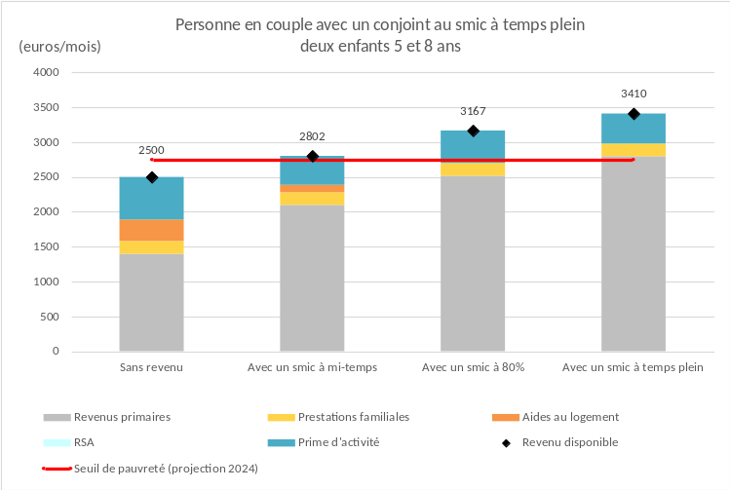

Le troisième cas est celui d’une personne en couple avec deux enfants dont le conjoint est inactif (graphique 3). Avec un emploi au Smic, quel que soit le temps de travail de cette personne, le revenu disponible du foyer ne dépasse jamais le seuil de pauvreté : il atteint 60% du seuil en l’absence de revenu d’activité, 75% pour un emploi à mi-temps, 85% pour un emploi à 80%, et 91% pour un emploi à temps-plein. Le travail est toujours plus rémunérateur que l’inactivité mais il ne permet pas à la famille de sortir de la pauvreté. Si aucun des deux conjoints ne travaille, le revenu disponible du ménage est de 36% du niveau de vie médian. Le système social français accepte ainsi que des enfants vivent sous le seuil de grande pauvreté (40% du niveau de vie médian). Il ne protège pas les familles avec enfants de la grande pauvreté plus que les foyers sans enfant (pour mémoire, la personne seule sans enfant atteint 39% du niveau de vie médian).

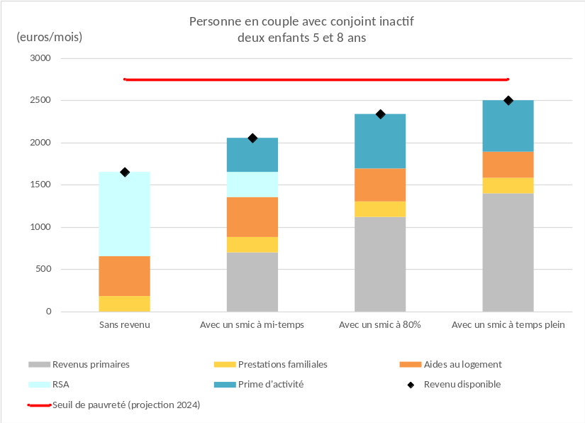

Le système social et fiscal remplit donc l’objectif qui lui a été fixé depuis la mise en place du RSA en 2009 : rendre le travail plus rémunérateur que l’assistance. Mais avoir un emploi rémunéré au Smic ne permet pas toujours de sortir de la pauvreté, et vivre sans emploi implique le plus souvent d’être dans une situation de grande pauvreté (sous le seuil à 40%).
Que faire ? Il est possible de concilier les trois objectifs (travail rémunérateur, travail permettant de sortir de la pauvreté et niveau de vie minimum suffisamment élevé) en relevant le montant des prestations de solidarité (RSA et aides au logement) tout en conservant la logique d’intéressement de la prime d’activité. On pourrait ainsi revaloriser le RSA de sorte à assurer qu’un foyer sans emploi atteigne 50% du niveau de vie médian, soit 1090 euros pour une personne isolée sans enfant, et 2 290 euros pour un couple avec 2 enfants. Avec les aides au logement actuelles, pour la personne seule vivant en zone 2, cela amènerait le montant du RSA à 798 euros pour une personne seule. En conservant les incitations actuelles, par alignement du socle de la prime d’activité sur le RSA, cette revalorisation permettrait aux couples avec deux enfants de franchir le seuil de pauvreté monétaire avec un seul emploi Smic à temps-plein.
Grâce à la prime d’activité, le travail est rémunérateur. De façon contre-intuitive(malheureusement), si les gens restent pauvres malgré les allocations et les incitations … c’est qu’ils partent de trop bas.

Montant de l’aide pour un locataire du parc privé, en zone 2 des aides au logement (vielle moyenne) pour un loyer égal au loyer plafond.
Le dernier seuil de pauvreté publié par l’Insee est de 1216 € pour l’année 2022. Pour le comparer aux montants des prestations en 2024, nous avons appliqué à ce seuil l’inflation observée entre 2022 et juillet 2024.

